**到现在为止，我们就算把Git和github配置完了，现在就来托管我们的项目吧，刚才我们已经在github上面创建了一个叫buxingxing的仓库，那么我们现在就在本地创建一个目录，来管理这个仓库。**

a)        随意创建了一个目录叫buxx

[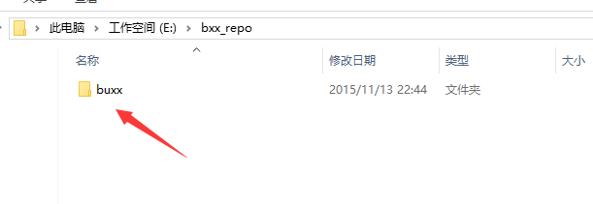](http://static.oschina.net/uploads/space/2015/1113/232613_j4Lf_1012913.png)

b)        右击目录，出现的菜单中有Git Bash Here，点击它。

[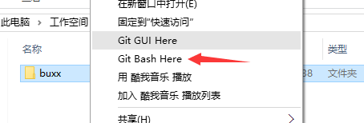](http://static.oschina.net/uploads/space/2015/1113/232639_qOpi_1012913.png)

c) 这时候就在这个目录上打开了我们的终端。

[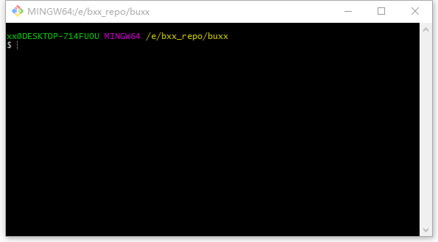](http://static.oschina.net/uploads/space/2015/1113/232755_hTJX_1012913.png)

d) 这时候输入 git init，来完成初始化工作。这时候目录里面就多了一个.git的目录了。注意中一共有三个命令，init/remote/pull均在上面显示，下面几步效果都在这张图中显示出来了。

[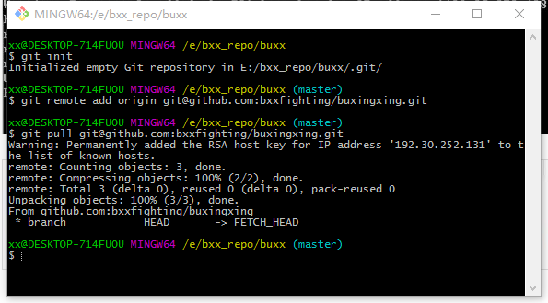](http://static.oschina.net/uploads/space/2015/1113/233347_s9x4_1012913.png)

[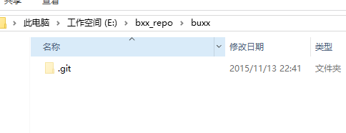](http://static.oschina.net/uploads/space/2015/1113/233015_ybiI_1012913.png)

现在继续在终端上输入如下命令，增加对我们github上创建的buxingxing仓库的管理。

git remote add origin git@github.com:bxxfighting/buxingxing.git

其中bxxfighting是我在网站上注册时使用的用户名，buxingxing.git是我为这个项目建立的仓库名，在网站上显示是这样的：

[](http://static.oschina.net/uploads/space/2015/1113/233304_3WtJ_1012913.png)

e)        由于我建立仓库的时候创建README.md之时，已经算一次提交了，我需要先在本地同步一下仓库的内容,命令如下：

git pull git@github.com:bxxfighting/buxingxing.git

完成的效果如下图，并且本地目录下多出了README.md文件

[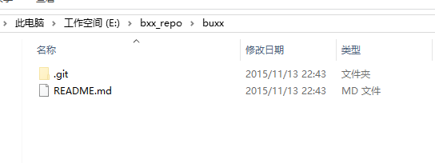](http://static.oschina.net/uploads/space/2015/1113/233540_Arc3_1012913.png)

现在我们在本地目录创建我们的文件，比如下图是我创建的文件：

[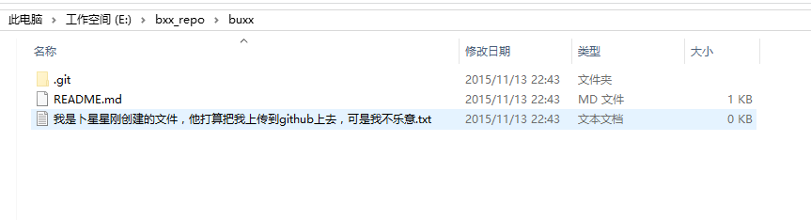](http://static.oschina.net/uploads/space/2015/1113/233727_9lMW_1012913.png)

f)        下面就要把我刚创建的文件上传到到仓库上去了，首先执行增加命令，如下：

git add .    （这后面是一个英文的句号）

[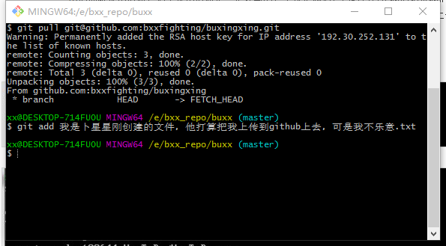](http://static.oschina.net/uploads/space/2015/1113/233902_A6B5_1012913.png)

add后面加了一个点，是想要提交所有文件，如果想提交指定的文件，可以写文件名，执行完增加命令后，要执行提交命令，如下：

git commit –m “这里写下你自己的记录本次提交内容的信息”

[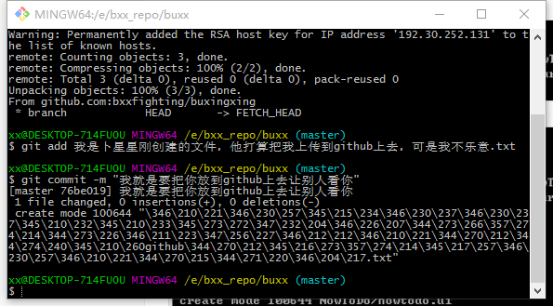](http://static.oschina.net/uploads/space/2015/1113/234021_2uEi_1012913.png)

-m后面跟提示信息，这个提示信息是一定要写的，不仅是规则，同时也方便我们记录我们提交的过程，写清晰为什么提交或修改了什么是非常有用的，提交完成后，我们就要把它推送到远程仓库上去了，命令如下：

git push [git@github.com:bxxfighting/buxingxing.git](mailto:git@github.com:bxxfighting/NowToDo.git)

这样就完成了我们要做的所有任务

[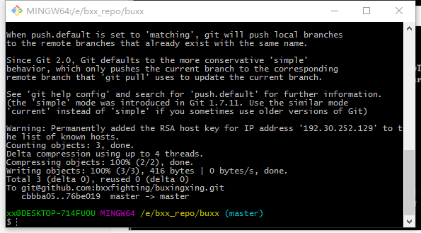](http://static.oschina.net/uploads/space/2015/1113/234043_Vvmy_1012913.png)

[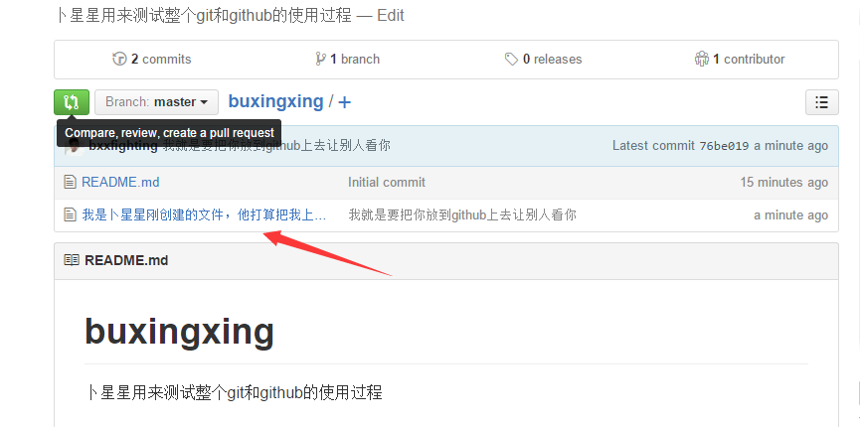](http://static.oschina.net/uploads/space/2015/1113/234059_WmJD_1012913.png)

现在就基本上可以使用了，每次增加了新文件就先add，然后commit，如果只是改了文件的内容，只执行commit就行了，当然最后一步都是要执行push，把所以改变推送到我们的github上去托管。

其实，这里有一处提醒，就是最后push那一步，提醒中说，已经有更牛逼的办法了。所以，你自己去根据提示去看看什么牛逼的办法吧，如果懒，就这么用就行倒是。